**浙江大学第三届水上运动会**

**暨2017国际水上运动产业峰会竞赛规程（草案）**

一、指导、主办、指导、承办、协办

指导单位：国家体育总局水上运动管理中心

主办单位：浙江大学、浙江省体育局

承办单位：浙江省水上运动管理中心、浙江大学体育运动委员会、浙江大学公共体育与艺术部、浙江广电集团民生资讯广播FM99.6

协办单位：杭州浙江大学校友会、ZJU水上俱乐部、竞舟体育

二、比赛时间、地点

比赛时间：2016年5月20日

比赛地点：浙江大学紫金港校区启真湖

三、竞赛宗旨

推动水上运动群众体育的开展，丰富校园体育文化生活，加强师生凝聚力和团队精神，展现各学院办学特色与风采，为全面推进素质教育、建设世界一流大学服务。以传统民族运动与时尚创新运动为载体，秉承浙大求是创新精神，将校友融入学生运动生活，展现爱校、荣校多元文化，为校友与在校学生搭建桥梁。

四、口号

龙舟竞渡弘非遗民族运动文化 百舸争流扬浙大求是创新风帆

五、竞赛分组

（一）本科生、研究生、教师、校友共同组队：以学院、学园为单位，组队参赛，每个学院限派一支代表队。每支代表队必须含有至少2名各行业知名校友及企业家或教师加入该队伍。该队伍可以根据各队情况自行冠名。如阿里巴巴计算学院代表队。

说明：三大学园及竺可桢学院仅允许本科一年级参赛；研究生根据专业自行加入各相关学院（系）；

本届水上运动会校友将不再单独组队，每位校友请自行选择归属学院（系）和学生共同参加各个项目比赛。或者校友组建事业单位或企业代表队，每队12人。企业和事业单位不限是否校友

（二）亲子组（包括教职工、市民、校友家庭）：以各家庭为名义报名参加。

（三）知名企业组。共10支队伍，每支队伍12人。

（四）事业单位组。共10支队伍，每支队伍12人。

（五）名校组。十支队伍，每支队伍12人。

六、赛程安排：

1. 5.19进行国际水上运动休闲产业峰会。

2. 5.20进行开幕式、各项目比赛及水上音乐节。

开幕式 8:30～9:15

上午比赛 9:15～11:20

下午比赛 14:00～16:10

水上音乐节 18:30～20:30

说明:具体时间安排根据报名队伍实际数量调整，最终以领队会议通知为准。

七、竞赛项目

（一）本科生、研究生、教师、校友组

1. 团体项目

（1）小龙舟200米直道竞速赛（1鼓手8桨手，其中至少2名女性，至少2名知名校友或教师，不组9人取消参赛资格），每学院仅限一条龙舟。共五组，每组六支队伍，每组取前两名，每组第一名、第二名分为两组进行决赛，按时间取前八名。

（2） 混合双人皮艇200米，每学院仅限一艘艇，共四组，每组8支队伍，每组取前两名进入决赛。

2. 个人项目

（1）单人男子桨板200米，每学院仅限一艘艇，共三组，每组十人，取用时最短前八名。

（2）单人女子桨板200米，每学院仅限一艘艇，共三组，每组十人，取用时最短前八名。

（3）陆上赛艇测功仪，根据个人爱好报名，每学院最多3人，总参赛人数前10%获奖。

注：每人只限参加除赛艇测功仪以外的一个项目，即桨板、龙舟不能同时参加

（二）亲子组（可任意参加一项或亮相）

1. 双人200米皮艇竞速（家长、孩子各一名），总参赛人数前15%获奖。
2. 双人200米桨板竞速（家长、孩子各一名），总参赛人数前15%获奖。

（三）知名企业组  
1. 团体项目

（1）小龙舟200米直道竞速赛（1鼓手8桨手，其中至少2名女性，不组9人取消参赛资格）。

（2）水陆环湖接力。

（四）事业单位组

1. 环湖接力，8人。按时间排名，前三名获奖。
2. 双龙戏珠，4人。每艘龙舟获胜者得奖。

（五）名校组

1.小龙舟200米直道竞速赛（1鼓手8桨手，其中至少2名女性，不组9人取消参赛资格，建议3名替补），仅限一条龙舟。每组五支队伍，各取前三名进行决赛。

2.陆上赛艇测功仪，根据个人爱好报名，每学校最多3人，总参赛人数前10%获奖。

八、参赛要求：

（一）龙舟

1、参赛人数：每队至少9人，其中鼓手1人、划手8人，

参赛时必须有两名异性及两名知名校友或教师，建议准备替补2人；建议鼓手同时作为领队，由学院领导或知名校友担任。

2、参赛选手务必穿着救生衣。

3、各代表队依照秩序册指定比赛时间，提前30分钟到检录处检录，否则

视为弃权。

4、比赛所需龙舟、鼓、桨、救生衣及舵由校方统一提供（鼓励自带器材），

不得损坏、丢失。

5、参赛选手检录时须携带校园卡、学生证或其他有效在校证明，以队长为代表检录签到。

6、其他规则参照中国龙舟协会最新《龙舟竞赛规则》。

（二） 团体接力环湖5公里赛（8人）

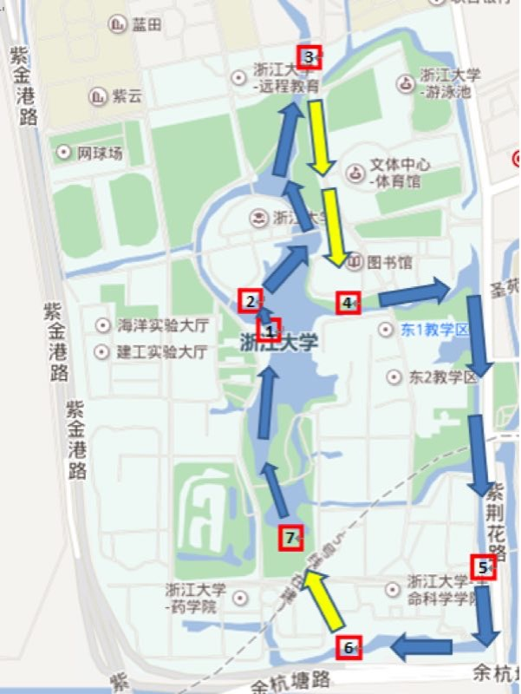

1-2，水俱运动员单人桨板；2-3，单人桨舨；3-4，双人抬板；4-5，单人桨舨；5-6，单人桨舨；6-7，双人抬板；7-1，四人2块拼接桨舨或独木舟或大桨板（先到先选）。黄色路线为陆上路线，蓝色为水上路线。

（三）双龙戏珠

每队出4人，每条龙舟上有两队，从湖中心（图书馆西侧湖面）出发向反方向划船，先拿到湖边的浮球即为胜利，每条龙舟获胜者得奖。

（四）其他竞速项目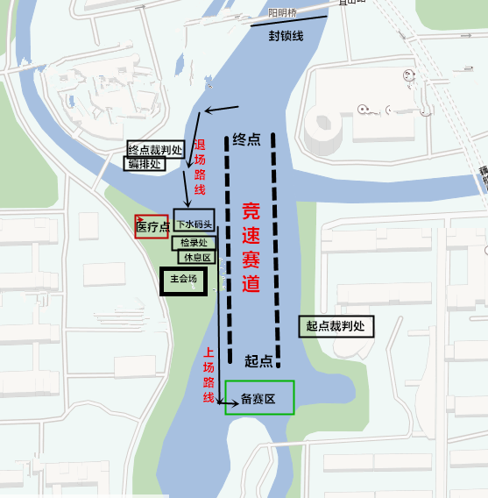（除桨板）

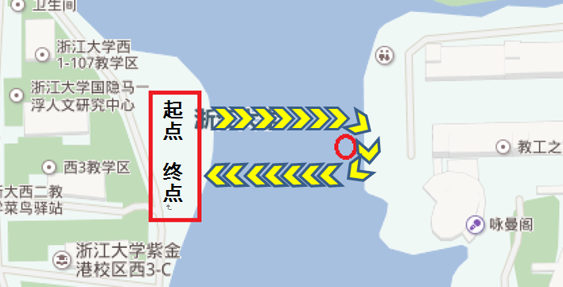（五）桨板

1.学院（园）组在起点位置抱着桨板跑冲到水域，绕标之后回到起点处即为完成。

2.亲自组路线不变，不需要跑跳入水域。

九、参赛方法

（一）浙江大学教职工、本科生、研究生、博士生及校友凡身体健康者，开具浙江大学校医院或其他二级甲等以上医院健康证明，均可报名参赛。

（二）根据周末辅导站训练情况，为了保证安全，特此要求参赛双人皮划艇必须会游泳。龙舟上最多允许一个不会游泳的选手参加比赛。请大家务必遵守安全原则。不会游泳的选手将穿不同颜色的救生衣出场。

（三）各参赛队伍须携带本队队旗一面。

（四）各参赛队伍需统一服装，款式、色调一致，禁止赤膊。

（五）参赛人员必须在赛前技术会上与竞赛委员会签定《运动员安全责任书》，否则不能参加比赛。

（六）在各学院确认完成报名后，将于赛前两个月以辅导站的形式（每周五下午、周六上午及下午），分批对各队进行统一的安全教育、技术培训、规则指导和其它相关准备活动，请各代表队务必准时参加。各成功报名代表队请及时关注微信公众号“zju水上俱乐部”通知参加辅导站培训。

（七）所有参赛人员必须购买相关人身意外保险，投保日期应包含赛前培训及正式比赛日。  
 （八）比赛根据各项目报名情况，采取预赛、决赛的方式进行。

（九）预赛分组及航道抽签在赛前统筹领队会议上进行，会议时间另行通知。

（十）每个参赛选手在项目时间不冲突的前提下限报两项，而且必须是一项团体赛、一项个人赛。若无法在规定时间加入比赛，取消个人参赛资格。

（十一）参赛队伍要诚信竞赛，所有参赛人员必须是第一条规定范围内的人员，若发现违规，个人赛取消个人参赛资格、团队赛取消团队参赛资格并通报批评。

（十二）为加强对比赛的管理，确保本次比赛各项工作顺利进行，参赛各队在报名时（领队会议）须向组委会交纳“抵押保证金”500元。对于在比赛期间未违反组委会有关规定、社会治安管理条例并且队员参赛资格经查实无问题的运动队，交纳的“抵押保证金”将在赛后如数退还。保证金的处理办法详见《2013年三好杯“抵押保证金”管理条例》。（另注：已报名参赛却无故缺席比赛并且该学院没有队员代替其比赛的项目，将扣除保证金）

十、录取名次与奖励：

（一）个人项目成绩录取前八名，颁发奖状。

（二）团体项目成绩录取前八名，颁发奖状。

（三）单位团体总分评定：

1.皮划艇双人比赛、桨板单人赛：按比赛成绩取前八名，以9、7、6、5、4、3、2、1积分计入各参赛单位团体总分；

2.龙舟竞速比赛：按成绩取前八名，以9、7、6、5、4、3、2、1的三倍积分计入参赛单位团体总分；

3.按参赛单位比赛总分，取前八名颁发奖杯。

（四）若该规则有修改，以最终领队会议通知为准。

十一、报名：报名截止日期为3.31日

十二、领队、教练员会议通知

领队、教练员会议：具体时间以短信形式告知各位领队

会议具体内容：1.分组抽签。

2.有关比赛的日程安排和其他重要事宜。

浙江大学体育运动委员会

2017年3月20日